数据目录API二次封装说明

数据目录网址：

https://dcl.shec.edu.cn/datacatalog/

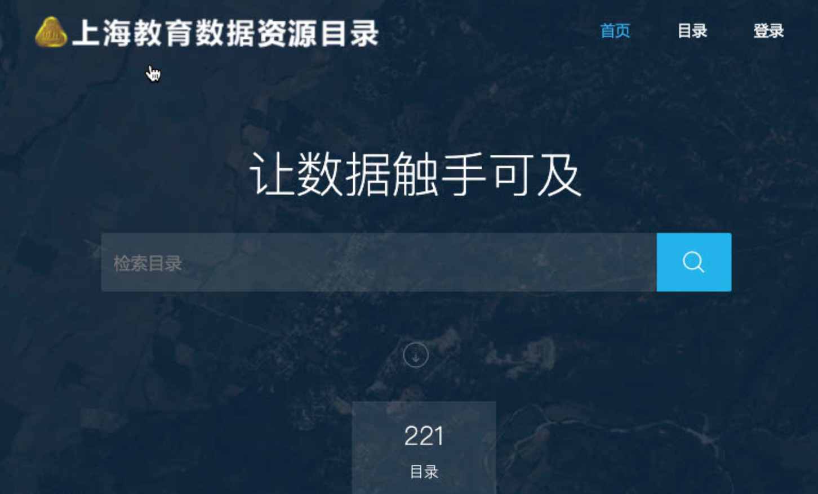

# 申请账号

请向市大数据中心教委团队申请学校在数据目录中的用户名和密码。

获得用户名和密码后即可登录该目录申请数据资源。

申请目录

选择要申请的目录。

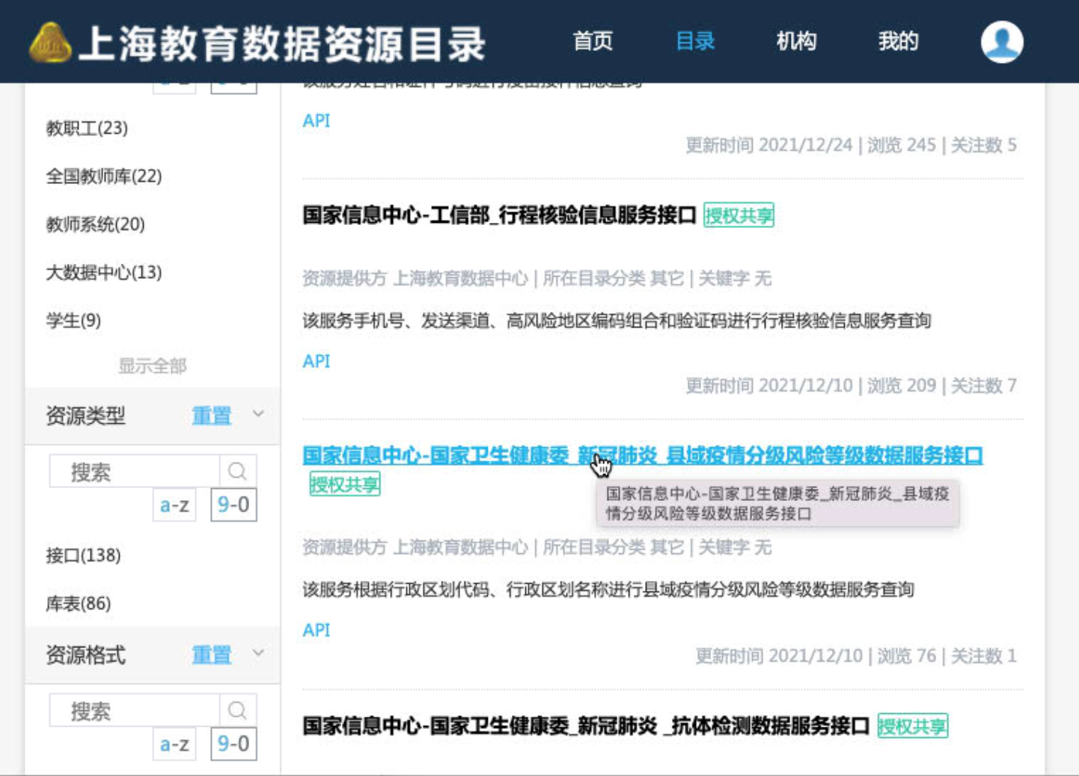

滚动到最后，点击“申请”按钮。

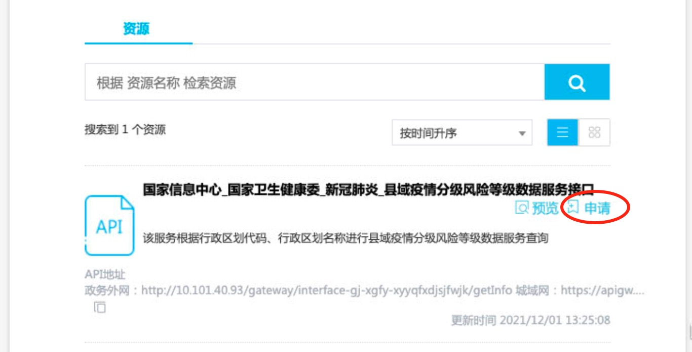

选择参数，并填写申请事由。

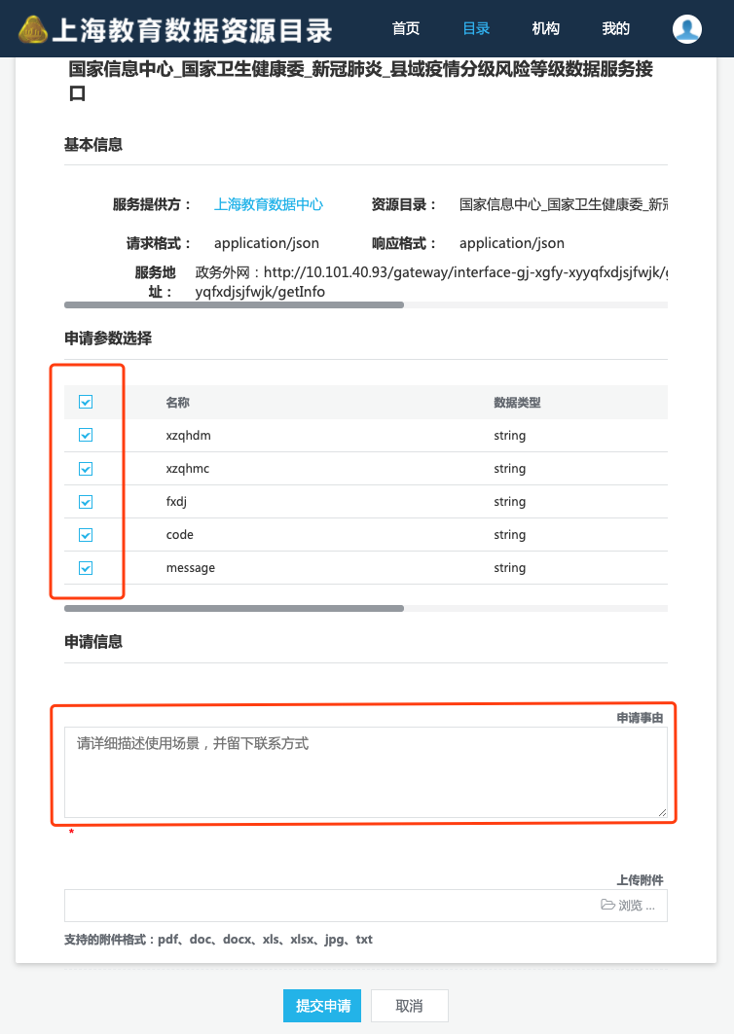

点击“提交申请”，等待管理员分配APPID和APPSECRET。有了这个APPID和APPSECRET就可以申请access_token，然后用于访问该目录。

再次回到目录查看接口信息。既可以看到请求基本参数、请求体参数以及响应体参数。

